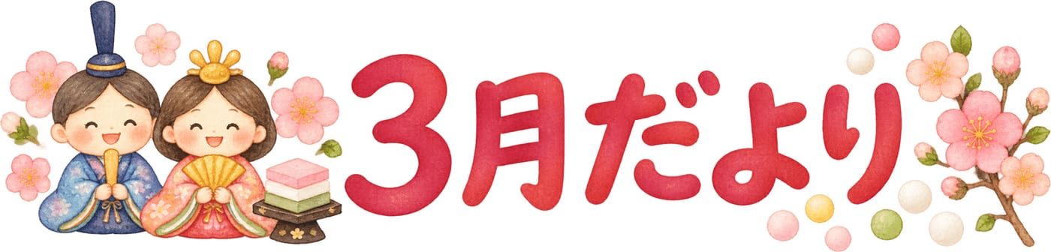
○○幼稚園・○○保育園 | 令和○年3月号
ごあいさつ
ひなまつりの季節になりました。園でも、春の行事に親しみます。
おひなさまは見るだけではなく、季節の話や歌と一緒に楽しみます。小さい飾りを口に入れないよう、活動のときは保育者がそばにいます。
今月のねらい
・ひなまつりの由来に触れ、春の行事を知る  ・歌や手遊びに合わせて、体を動かす  ・丁寧に物を見たり、扱ったりする | 
3月の予定
日 | 予定
○日（○） | ひなまつり会
○日（○） | 避難訓練
○日（○） | 誕生会
○日（○） | 身体測定
○日（○） | お楽しみ会
時間や内容が変わるときは、そのつどお知らせします。
園からのお願い
・行事の日の服装は、動きやすいものでお願いします。
・食物を出す日は、アレルギーをご確認ください。
・○○の提出は、○日までにお願いします。
○○幼稚園・○○保育園  〒000-0000 ○○県○○市○○ 0-0-0  電話 000-0000-0000 | 
編集メモ：印刷前にこの行を消してください。○と○○は、園名、日付、連絡先、提出物に書き換えてください。

